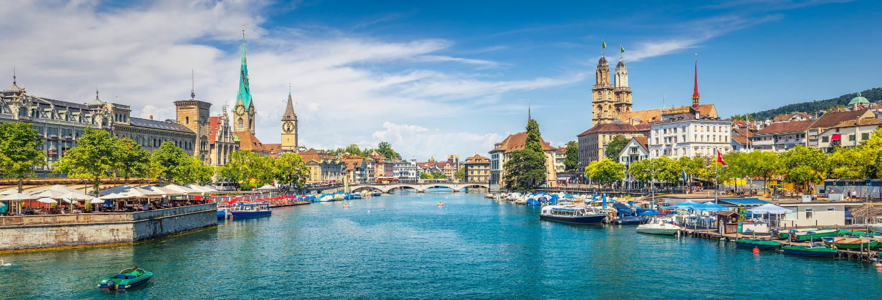 | 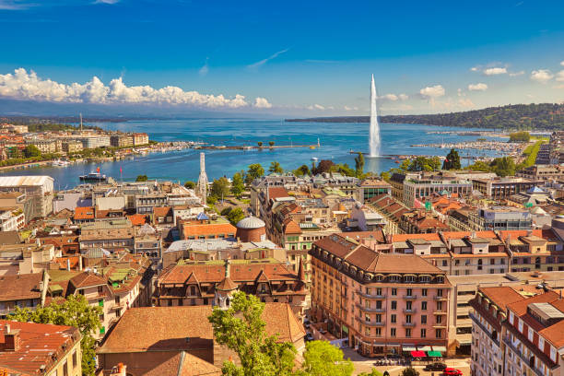
 | 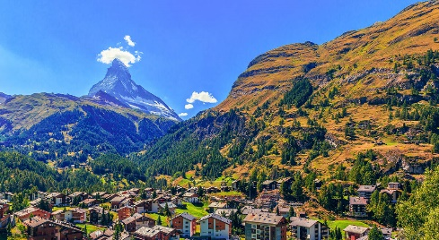

DESCUBRA SUIZA
9 DÍAS/ 8 NOCHES
Zurich, Interlaken, Ginebra, Zermatt y Zurich

ITINERARIO
REF. LCVSAT-DS
Vigencia: de 28 abril a 15 septiembre 2024

DÍA 1 DOMINGO: ZURICH
Llegada a Zurich, traslado al hotel y alojamiento.

DÍA 2 LUNES: ZURICH
Desayuno y visita de la ciudad, en la que destaca especialmente el casco histórico con la catedral, el antiguo ayuntamiento y la Puerta de San Martín Continuamos por el centro comercial y financiero, la Bahnhofstrasse, la Iglesia de Fraumünster, el Limmatquai y el barrio de la Universidad. Alojamiento.

DÍA 3 MARTES: ZURICH – LUCERNA – INTERLAKEN
Desayuno y continuación hacia Lucerna, ciudad medieval, ubicada a orillas del Lago de los Cuatro Cantones. Punto de atracción es el famoso Puente de la Capilla, construido de madera en 1333, cubierto y embellecido con varias pinturas. La siguiente parada es en la aldea de Engelberg subimos en el primer teleférico giratorio del mundo a la cima del Monte Titlis a 3020 m, donde nos espera una vista panorámica sobrecogedora de las montañas. Por la tarde recorrido hacia el pueblo Interlaken, ubicado entre dos lagos, el Thun y el Brienz. El mayor atractivo de Interlaken se basa en el paisaje majestuoso que lo rodea con las cumbres de la región de Jungfrau, de más de 4000 metros de altura. Alojamiento en Interlaken.

DÍA 4 MIERCOLES: INTERLAKEN – BERNA – GINEBRA
Desayuno y salida hacia Berna, capital de Suiza, Patrimonio Cultural de la Humanidad, una de las ciudades medievales mejor conservadas de toda Europa. Pequeña visita panorámica donde se destaca la Torre del Reloj y la Catedral de San Vicente del siglo XV. Breve parada y continuación hacia Ginebra. Alojamiento.

DÍA 5 JUEVES: GINEBRA
Desayuno y visita de la ciudad paseando por la Promenade Du Lac y su jardín Inglés donde puede apreciarse el famoso Reloj Floral, símbolo de la importancia que sigue teniendo la industria relojera para la ciudad. Ginebra es cuna de ilustres personajes como Calvino, Rousseau, Voltaire y Henri Dunant, fundador de la Cruz Roja. El emblema de la ciudad es el Chorro de Agua más alto del mundo que alcanza una altura de 140 metros. El agua se dispara a 100 km por hora y una válvula le otorga una apariencia blanca brillante que se ve aún mejor durante la noche. Pasamos por el centro histórico en que se erige la famosa Catedral Calvinista de San Pierre donde predicaba Juan Calvino. Punto de atracción que visitamos es el Parc des Bastions con el Monumento a los Reformadores, homenaje a los padres de la Reforma calvinista. Tarde libre. Alojamiento en Ginebra.

DÍA 6 VIERNES: GINEBRA – ZERMATT
Desayuno y salida hacia Zermatt, pueblo pintoresco con sus antiguas casas de madera y granjas decoradas con flores, que se conservan de la época, en que este pueblo era una pequeña aldea de montaña. Situada en el valle del Cervino y rodeada de las imponentes montañas de los Alpes Suizos, a 1620 metros de altura, este pintoresco pueblo queda enclavado en un entorno natural único. Alojamiento.

DÍA 7 SABADO ZERMATT
Desayuno y subida en tren cremallera al Gornergrat. El mirador de Gornergrat, situado a 3089 metros de altura, ofrece una de las mejores vistas del Cervino, la montaña más famosa de los Alpes por su imponente forma de pirámide y por ser el logo del riquísimo chocolate Toblerone. Gornergrat, también ofrece unas espectaculares vistas panorámicas de hasta 29 cumbres que superan los 4 mil metros como el Dufour, la más alta de Suiza, y el Gorner Glacier, el tercer glaciar más largo de la cordillera de los Alpes. Regreso en tren a Zermatt. Alojamiento.

DÍA 8 DOMINGO: ZERMATT – ZURICH
Desayuno y salida hacia Zurich. Alojamiento.

DÍA 9 LUNES: ZURICH
Desayuno y traslado al aeropuerto.

Fin de nuestros servicios

FECHAS SALIDA 2024
ABRIL 28
JUNIO 09
JULIO 21
AGOSTO 18
SEPTIEMBRE 15

TEMPORADA 2024
PRECIOS POR PERSONA EN EUROS
SERVICIOS TERRESTRES | DOBLE | SENCILLA
CIRCUITO DESCUBRA SUIZA 9 DIAS | $ 3,195 EUR | $ 4,075 EUR

EL PRECIO POR PERSONA INCLUYE:
- Maleteros en los hoteles
- Guía exclusivo de habla hispana
- 8 noches alojamiento con desayuno buffet
- Viaje en el primer teleférico giratorio del mundo a la cima del Monte Titlis a 3020 m
- Subida en tren cremallera al Gornergrat, desde donde se puede observar el Cervino, la montaña más famosa de los Alpes.

NO INCLUYE:
- No incluye vuelos internacionales para llegar y salir de Zurich, Suiza.
- Gastos de carácter personal, como bebidas, suvenires, lavandería, llamadas, wifi, etc.
- Otras comidas o servicios que no están especificadas en el itinerario.
- Propinas para guía y conductor.
- Seguro de asistencia en viaje, sugerimos adquirir uno, al momento de iniciar la reserva de su viaje.

HOTELES PREVISTOS O SIMILARES
CIUDAD | HOTEL | CATEGORIA
Zurich | -Novotel City West | 4*
Interlaken | -Metropole | 4*
Ginebra | -Manotel  -Crowne Plaza | 4*
Zermat | -Hotel Alex | 4*
Zurich | -Novotel City West | 4*

GASTOS de CANCELACION:
- De 30 a 25 días: el 10% del importe global
- De 24 a 20 días: el 25% del importe global
- De 19 a 17 días: el 50% del importe global
- De 16 a 00 días: el 100% del importe global

LEGAL:
- Precios por persona en euros pagaderos al tipo de cambio del día de la operación, sujetos a cambio, disponibilidad y confirmación de las tarifas en convenio cotizadas. Aplican restricciones. No aplica temporada alta, semana santa, verano, puentes, feriados, navidad y fin de año. Pago con deposito o transferencia. Bancaria.

- Itinerario valido del 28 de abril al 15 de septiembre de 2024, aplican salidas programadas.

- Precio aplica viajando dos o más pasajeros juntos.

- Es obligación del pasajero tener toda su documentación de viaje en regla, pasaporte, visas, prueba PCR, vacunas y demás requisitos que pudieran exigir las autoridades migratorias y sanitarias de cada país.

- Para pasajeros con pasaporte mexicano es requisito tener pasaporte con una vigencia mínima de 6 meses posteriores a la fecha de regreso.

- Itinerario meramente referencial, puede sufrir cambios o variaciones dependiendo de la disponibilidad de servicios y tarifas en convenio solicitadas al momento de la reserva, de acuerdo a cuestiones climatológicas, epidemiológicas, religiosas o conflictos internos dentro del destino que se encuentren ajenos a la empresa.

- Los costos presentados en este itinerario aplican únicamente para pago en depósito o transferencia.

- En general, la hora prevista de entrega de habitaciones a los pasajeros es a partir de la 15.00 horas, pudiéndose dar el caso de que, aunque el cliente llegue con anterioridad al hotel, no se le pueda facilitar la habitación hasta esa hora. Por otro lado, el cliente deberá dejar libre su habitación el día de su salida antes de las 11.00 horas.

